Juan 3:22-36
²² Después de esto, Jesús fue con sus discípulos a la región de Judea, donde pasó algún tiempo con ellos bautizando. ²³ También Juan estaba bautizando en Enón, cerca de Salim, porque allí había mucha agua; y la gente iba y era bautizada. ²⁴ Esto sucedió antes que metieran a Juan a la cárcel.²⁵ Pero algunos de los seguidores de Juan comenzaron a discutir con un judío sobre el asunto de la purificación, ²⁶ y fueron a decirle a Juan:—Maestro, el que estaba contigo al otro lado del Jordán, de quien diste testimonio, ahora está bautizando y todos lo siguen. ²⁷ Juan les dijo:—Nadie puede tener nada, si Dios no se lo da. ²⁸ Ustedes mismos me oyeron decir claramente que yo no soy el Mesías, sino uno que ha sido enviado delante de él. ²⁹ En una boda, el que tiene a la novia es el novio; y el amigo del novio, que está allí y lo escucha, se llena de alegría al oírlo hablar. Así también mi alegría es ahora completa. ³⁰ Él ha de ir aumentando en importancia, y yo disminuyendo. ³¹ »El que viene de arriba está sobre todos. El que es de la tierra es terrenal, y habla de las cosas de la tierra. Pero el que viene del cielo está sobre todos, ³² y da testimonio de lo que ha visto y oído; pero nadie acepta su testimonio. ³³ Pero si alguien lo acepta, confirma con ello que Dios dice la verdad; ³⁴ pues el que ha sido enviado por Dios, habla las palabras de Dios, porque Dios da abundantemente su Espíritu. ³⁵ El Padre ama al Hijo, y le ha dado poder sobre todas las cosas. ³⁶ El que cree en el Hijo, tiene vida eterna; pero el que no quiere creer en el Hijo, no tendrá esa vida, sino que recibirá el terrible castigo de Dios.
A NEW SPIRIT-FILLED LIFE TODAY
UNA NUEVA VIDA LLENA DE ESPÍRITU HOY
²² After this, Jesus and his disciples went out into the Judean countryside, where he spent some time with them, and baptized. ²³ Now John also was baptizing at Aenon near Salim, because there was plenty of water, and people were coming and being baptized. ²⁴ (This was before John was put in prison.) ²⁵ An argument developed between some of John’s disciples and a certain Jew over the matter of ceremonial washing.
²² Después de esto, Jesús fue con sus discípulos a la región de Judea, donde pasó algún tiempo con ellos bautizando. ²³ También Juan estaba bautizando en Enón, cerca de Salim, porque allí había mucha agua; y la gente iba y era bautizada. ²⁴ Esto sucedió antes que metieran a Juan a la cárcel.²⁵ Pero algunos de los seguidores de Juan comenzaron a discutir con un judío sobre el lavado ceremonial.
Remember last week, Jesus was talking to Nicodemus somewhere outside of Jerusalem in Judea. Now, Jesus is baptizing people in the countryside of Judea and so is John the Baptist. Some of John’s followers engage in an argument with a Jew (probably a pharisee or perhaps someone sent from Jerusalem) about ceremonial washing. This man probably was upset with the way John was baptizing…it wasn’t up to his personal religious standards. Does this happen today? Yes.
Recuerde la semana pasada, Jesús estaba hablando con Nicodemo en algún lugar fuera de Jerusalén en Judea. Ahora, Jesús está bautizando personas en el campo de Judea y también lo es Juan el Bautista. Algunos de los seguidores de Juan se pelean con un judío (probablemente un fariseo o quizás alguien enviado desde Jerusalén) sobre el lavado ceremonial. Este hombre probablemente estaba molesto con la forma en que Juan estaba bautizando ... no estaba a la altura de sus estándares religiosos personales. ¿Esto sucede hoy? Si.

EG. When Robyn first started attending church with boys…no nursery or Sunday school during worship.
EJ. Cuando Robyn comenzó a asistir a la iglesia con niños ... no había guardería o escuela dominical durante la adoración.
They came to John and said to him, “Rabbi, that man who was with you on the other side of the Jordan—the one you testified about—look, he is baptizing, and everyone is going to him.” ²⁷ To this John replied, “A person can receive only what is given them from heaven. ²⁸ You yourselves can testify that I said, ‘I am not the Messiah but am sent ahead of him.’
Se acercaron a Juan y le dijeron: "Rabino, ese hombre que estaba contigo al otro lado del Jordán, del que testificaste, mira, él está bautizando, y todos van a él". ²⁷ A esto, Juan respondió: “Una persona puede recibir solo lo que se le da del cielo. ²⁸ Ustedes mismos pueden testificar que dije: "No soy el Mesías, sino que soy enviado delante de él".
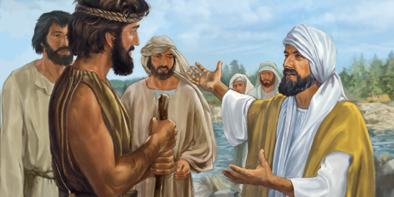

John the Baptist realizes what his role/call is. He is not the Messiah and his job is to just prepare people to receive Jesus by a call to repentance. John isn’t in competition with Jesus.

Juan el Bautista se da cuenta de cuál es su papel/llamada. Él no es el Mesías y su trabajo es simplemente preparar a las personas para recibir a Jesús mediante un llamado al arrepentimiento. Juan no está en competencia con Jesús.

This is a very straightforward affirmation that there is no competition in spiritual matters. Everything believers have is given to them by the grace of God… Instead of having a competitive spirit, John the Baptist obviously recognized his place and rejoiced in Jesus…It is a strong affirmation of John's understanding of himself as simply a forerunner of the greater and more significant ministry of Jesus. (Utely)

Esta es una afirmación muy directa de que no hay competencia en asuntos espirituales. Todo lo que los creyentes tienen les es dado por la gracia de Dios ... En lugar de tener un espíritu competitivo, Juan el Bautista obviamente reconoció su lugar y se regocijó en Jesús ... Es una fuerte afirmación de la comprensión de Juan de sí mismo como simplemente un precursor de lo mayor y lo más grande. ministerio más significativo de Jesús. (Utely)

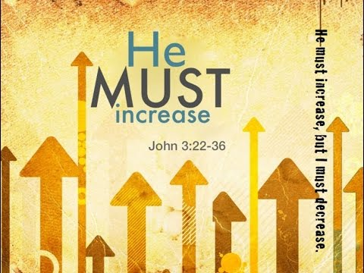

Is there competition today between Christian churches. Yes, and it is not healthy. Fortunately, with the new church movement the competition is somewhat disappearing. If we are Bible teaching churches, then we are all on the same side. Our mission isn’t to take people from other churches but to love people to Christ who don’t know Him.

¿Hay competencia hoy entre las iglesias cristianas? Sí, y no es saludable. Afortunadamente, con el nuevo movimiento de la iglesia, la competencia está desapareciendo un poco. Si somos iglesias que enseñan la Biblia, entonces todos estamos del mismo lado. Nuestra misión no es llevar personas de otras iglesias, sino amar a las personas a Cristo que no lo conocen.

EG. Like changing deck chairs

EJ. Como cambiar las tumbonas

²⁹ The bride belongs to the bridegroom. The friend who attends the bridegroom waits and listens for him and is full of joy when he hears the bridegroom’s voice. That joy is mine, and it is now complete.

²⁹ La novia pertenece al novio. El amigo que atiende al novio lo espera y lo escucha y se llena de alegría cuando escucha la voz del novio. Esa alegría es mía, y ahora está completa.

Jesus is the bridegroom. John the Baptist is simply the friend of Messiah. In the Old Testament Yahweh is the Bridegroom/husband:

Jesús es el novio. Juan el Bautista es simplemente el amigo del Mesías. En el Antiguo Testamento, Yahweh es el Novio/esposo:

Isaiah 54:5 (New International Version) For your Maker is your husband— the LORD Almighty is his name—the Holy One of Israel is your Redeemer; he is called the God of all the earth.

Isaías 54: 5 (Nueva Versión Internacional) Porque tu Hacedor es tu esposo, el Señor Todopoderoso es su nombre, el Santo de Israel es tu Redentor; Se le llama el Dios de toda la tierra.

Today Jesus is the Bridegroom!

¡Hoy Jesús es el novio!

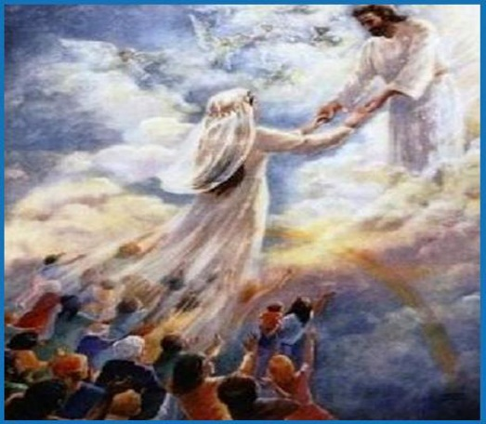

Revelation 21:2 (New International Version) I saw the Holy City, the new Jerusalem, coming down out of heaven from God, prepared as a bride beautifully dressed for her husband.

Apocalipsis 21: 2 (Nueva Versión Internacional) Vi la Ciudad Santa, la nueva Jerusalén, que descendía del cielo de Dios, preparada como una novia bellamente vestida para su esposo.

The church together is the bride. The bride is not an individual. We need each other. According to this image can a person be a Christian without being part of the church, the body of Christ, a community of faith? No. John Wesley said there is no such thing as a solitary Christian.

La iglesia junta es la novia. La novia no es un individuo. Nos necesitamos el uno al otro. Según esta imagen, ¿puede una persona ser cristiana sin ser parte de la iglesia, el cuerpo de Cristo, una comunidad de fe? No. John Wesley dijo que no existe un cristiano solitario.
³⁰ He must become greater; I must become less.” ³¹ The one who comes from above is above all; the one who is from the earth belongs to the earth and speaks as one from the earth. The one who comes from heaven is above all.
³⁰ Él debe hacerse mayor; Debo volverme menos. ³¹ El que viene de arriba está por encima de todos; el que es de la tierra pertenece a la tierra y habla como uno de la tierra. El que viene del cielo está por encima de todo.
The Baptist acknowledges that Jesus the Messiah must become greater and he must become less. In fact, in a short amount of time John the Baptist will disappear, being beheaded by Herod. But John also points, once again to Jesus’ pre-existence and deity.
El Bautista reconoce que Jesús el Mesías debe hacerse más grande y él debe ser menos. De hecho, en poco tiempo, Juan el Bautista desaparecerá, siendo decapitado por Herodes. Pero Juan también señala, una vez más, la preexistencia y deidad de Jesús.
It is significant that the two titles used for the Messiah emphasize His pre-existence and full deity, and His incarnation and God-given mission. The term "from above" is the same term used in the phrase "born again" or "born from above" in John 3:3… He speaks out of (1) His personal experience with God the Father and (2) His own Deity. (Utely)
Es significativo que los dos títulos usados para el Mesías enfaticen su preexistencia y deidad completa, y su encarnación y misión dada por Dios. El término "de arriba" es el mismo término usado en la frase "nacido de nuevo" o "nacido de arriba" en Juan 3: 3 ... Él habla de (1) Su experiencia personal con Dios el Padre y (2) Su propia Deidad. (Utely)

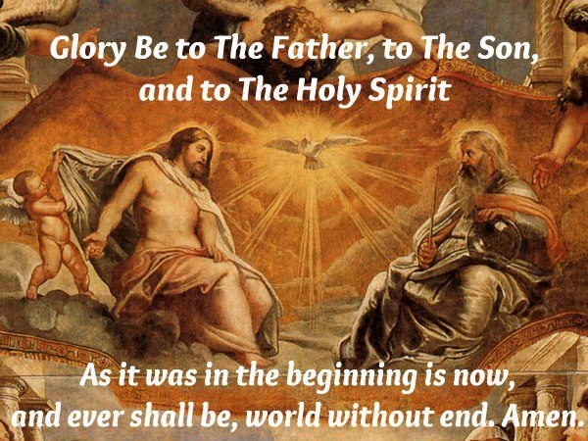
John the Baptist is saying Jesus the Messiah is God. Remember Jesus is John’s second cousin. Still he declares Jesus to be God.
Juan el Bautista dice que Jesús el Mesías es Dios. Recuerda que Jesús es el primo segundo de Juan. Aún así él declara que Jesús es Dios.
³² He testifies to what he has seen and heard, but no one accepts his testimony.
³² Él da testimonio de lo que ha visto y oído, pero nadie acepta su testimonio.
Christ’s divine knowledge: he testified nothing but what he had seen and heard, what he was perfectly apprised of and thoroughly acquainted with. What he discovered of the divine nature and of the invisible world was what he had seen; what he revealed of the mind of God was what he had heard immediately from him, and not at second hand. The prophets testified what was made known to them in dreams and visions by the mediation of angels, but not what they had seen and heard… The gospel of Christ is not a doubtful opinion, like an hypothesis or new notion in philosophy, which everyone is at liberty to believe or not; but it is a revelation of the mind of God, which is of eternal truth in itself, and of infinite concern to us. His divine grace and goodness: that which he had seen and heard he was pleased to make known to us, because he knew it nearly concerned us. (Matthew Henry)
El conocimiento divino de Cristo: testificó nada más que lo que había visto y oído, de lo que estaba perfectamente informado y completamente familiarizado. Lo que descubrió de la naturaleza divina y del mundo invisible fue lo que había visto; Lo que reveló de la mente de Dios fue lo que había escuchado inmediatamente de él, y no de segunda mano. Los profetas testificaron lo que se les dio a conocer en sueños y visiones por la mediación de los ángeles, pero no lo que habían visto y oído ... El evangelio de Cristo no es una opinión dudosa, como una hipótesis o una nueva noción en filosofía, que todos son en libertad de creer o no; pero es una revelación de la mente de Dios, que es de verdad eterna en sí misma y de preocupación infinita para nosotros. Su divina gracia y bondad: lo que había visto y oído, estaba encantado de darnos a conocer, porque sabía que casi nos preocupaba. (Matthew Henry)
Many people are willing to tell us today what God is like…but Jesus, who has direct knowledge of God because He is God…reveals the true God to us. If we want to see God, then look at Jesus! Our culture doesn’t understand who Jesus is, so they condemn us for being closed minded. The bottom line is we know the truth, because Jesus is the truth.
Muchas personas están dispuestas a decirnos hoy cómo es Dios ... pero Jesús, que tiene conocimiento directo de Dios porque Él es Dios ... nos revela al Dios verdadero. Si queremos ver a Dios, ¡Mira a Jesús! Nuestra cultura no entiende quién es Jesús, por lo que nos condenan por ser de mente cerrada. La conclusión es que sabemos la verdad, porque Jesús es la verdad.
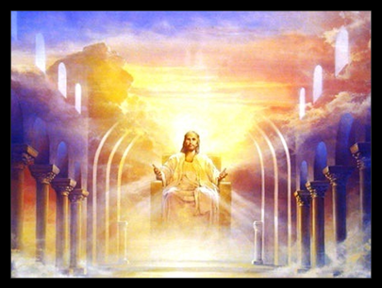
³³ Whoever has accepted it has certified that God is truthful. ³⁴ For the one whom God has sent speaks the words of God, for God gives the Spirit without limit.
³³ Quien lo haya aceptado ha certificado que Dios es veraz. ³⁴ Porque aquel a quien Dios ha enviado habla las palabras de Dios, porque Dios da el Espíritu sin límite.
The Old-Testament prophets had the Spirit, and in different degrees. But whereas God gave them the Spirit by measure, he gave him to Christ without measure; all fulness dwelt in him, the fulness of the Godhead, an immeasurable fulness. The Spirit was not in Christ as in a vessel, but as in a fountain, as in a bottomless ocean. The prophets that had the Spirit in a limited manner, only with respect to some particular revelation, sometimes spoke of themselves; but he that had the Spirit always residing in him, without stint, always spoke the words of God. (Dr. Whitby)
Los profetas del Antiguo Testamento tenían el Espíritu, y en diferentes grados. Pero mientras que Dios les dio el Espíritu por medida, lo dio a Cristo sin medida; Toda plenitud habitaba en él, la plenitud de la Deidad, una plenitud inconmensurable. El Espíritu no estaba en Cristo como en una vasija, sino como en una fuente, como en un océano sin fondo. Los profetas que tenían el Espíritu de manera limitada, solo con respecto a alguna revelación particular, a veces hablaban de sí mismos; pero el que tenía el Espíritu siempre residiendo en él, sin restricciones, siempre hablaba las palabras de Dios. (Dr. Whitby)
Remember when Jesus was baptized the heavens were torn open and the Holy Spirit descended upon Jesus in power…Jesus received the full measure of the Spirit. Can we receive the Holy Spirit? Yes, in many ways…but can we receive the fullness of the Spirit the way Jesus did? No, because Jesus is God. But we do receive the Spirit when we accept Jesus and live in Him. Can we receive more of the presence of the Spirit? Yes, it can be a continuous filling.
Recuerde que cuando Jesús fue bautizado, los cielos se abrieron y el Espíritu Santo descendió sobre Jesús en poder ... Jesús recibió la medida completa del Espíritu. ¿Podemos recibir el Espíritu Santo? Sí, de muchas maneras ... pero ¿podemos recibir la plenitud del Espíritu como lo hizo Jesús? No, porque Jesús es Dios. Pero sí recibimos el Espíritu cuando aceptamos a Jesús y vivimos en Él. ¿Podemos recibir más de la presencia del Espíritu? Sí, puede ser un relleno continuo.
EG. IN THE POWER OF THE SPIRIT
As a young man, Oswald Chambers, who wrote the materials that became My Utmost For His Highest, battled a persistent sense of barrenness in his Christian life. He finally wrote: I was getting desperate. I knew no one who had what I wanted; in fact I did not know what I did want. But I knew that if what I had was all the Christianity there was, the thing was a fraud.
At a little meeting in Dunoon, a well-known lady was asked to take the after meeting.
She did not speak, but set us to prayer, and then sang, “Touch me again, Lord.” I felt nothing, but I knew emphatically my time had come. I rose to my feet. Then and there I claimed the gift of the Holy Spirit in dogged committal on Luke 11:13.
EJ. EN EL PODER DEL ESPÍRITU
Cuando era joven, Oswald Chambers, quien escribió los materiales que se convirtieron en My Utmost For His Highest, luchó contra una persistente sensación de esterilidad en su vida cristiana. Finalmente escribió: Me estaba desesperando. No conocía a nadie que tuviera lo que quería; De hecho, no sabía lo que quería. Pero sabía que si lo que tenía era todo el cristianismo que había, era un fraude.
En una pequeña reunión en Dunoon, se le pidió a una conocida dama que tomara la reunión posterior.
Ella no habló, pero nos hizo rezar, y luego cantó: "Tócame otra vez, Señor". No sentí nada, pero sabía enfáticamente que había llegado mi hora. Me puse de pie. En ese momento reclamé el don del Espíritu Santo en una comisión obstinada en Lucas 11:13.
Luke 11:13 ¹³ If you then, though you are evil, know how to give good gifts to your children, how much more will your Father in heaven give the Holy Spirit to those who ask him!”
Lucas 11:13 ¹³ Si entonces, aunque eres malo, sabes dar buenos regalos a tus hijos, ¡cuánto más dará tu Padre en el cielo el Espíritu Santo a los que le pidan! ”
I had no vision of heaven or of angels; I had nothing.
I was as dry and empty as ever, no power or realization of God, no witness of the Holy Spirit. Then I was asked to speak to a meeting and forty souls came out to the front! I came to realize that God intended me, having asked, to simply take it by faith, and that power would be there. I might see it only by the backward look, but I was to reckon on the fact that God would be with me.
From that point on, Oswald Chambers ministered with extraordinary power. His words and writings touched people around the world, especially when he taught, as he frequently did, from his favorite verse, Luke 11:13. And when Oswald died at an early age in Egypt during World War I, an old Australian soldier whom he had led to Christ had a Bible carved in stone for his grave.
Its pages were turned to Luke 11:13.
No tenía visión del cielo ni de los ángeles; No tengo nada.
Estaba tan seco y vacío como siempre, sin poder ni realización de Dios, sin testimonio del Espíritu Santo. ¡Entonces me pidieron que hablara en una reunión y cuarenta almas salieron al frente! Llegué a darme cuenta de que Dios me había pedido, habiendo pedido, que simplemente lo tomara por fe, y que el poder estaría allí. Podría verlo solo por la mirada hacia atrás, pero debía considerar el hecho de que Dios estaría conmigo.
A partir de ese momento, Oswald Chambers ministró con un poder extraordinario. Sus palabras y escritos conmovieron a personas de todo el mundo, especialmente cuando enseñó, como lo hacía con frecuencia, de su verso favorito, Lucas 11:13. Y cuando Oswald murió a una edad temprana en Egipto durante la Primera Guerra Mundial, un viejo soldado australiano a quien había llevado a Cristo tenía una Biblia tallada en piedra para su tumba.
Sus páginas fueron pasadas a Lucas 11:13.

³⁵ The Father loves the Son and has placed everything in his hands. ³⁶ Whoever believes in the Son has eternal life, but whoever rejects the Son will not see life, for God’s wrath remains on them.
³⁵ El Padre ama al Hijo y ha puesto todo en sus manos. ³⁶ El que cree en el Hijo tiene vida eterna, pero el que rechaza al Hijo no verá la vida, porque la ira de Dios permanece sobre ellos.
These verses speak of ongoing action. Belief is more than a onetime decision no matter how sincere or emotional it may have been. This affirms that without knowing Jesus, one cannot know the Father. Salvation only comes through a continuing relationship with Jesus, the Son…The present tense not only speaks of ongoing action, but the present reality of salvation. It is something believers have now, but it is not fully consummated. It is the dualism of the "already" vs. "not yet" … The Gospel is not only a person whom we receive and a truth that we accept, but it is also a life that we live …"Belief," "obedience," and "wrath" are ongoing present realities that will be consummated in the future. (Utely)
Estos versículos hablan de acciones en curso. Creer es más que una decisión de una sola vez, no importa cuán sincero o emocional haya sido. Esto afirma que sin conocer a Jesús, uno no puede conocer al Padre. La salvación solo viene a través de una relación continua con Jesús, el Hijo ... El TIEMPO PRESENTE no solo habla de la acción continua, sino de la realidad actual de la salvación. Es algo que los creyentes tienen ahora, pero no está totalmente consumado. Es el dualismo del "ya" vs. "todavia no" ... El Evangelio no es solo una persona que recibimos y una verdad que aceptamos, sino que también es una vida que vivimos ... "Creencia", "obediencia, " y " ira "son realidades actuales en curso que se consumarán en el futuro. (Utely)
I’ve always realized that eternal life or salvation starts here and now when we accept Christ, but I never reflected on the wrath of God starting here and now also. Brothers and sisters, haven’t we all seen people suffering the wrath of God already because of poor choice. Many of us were there and know how terrible it can be…it can be like hell on earth and believe me going into the jails, we hear it a lot, “My life is/was hell.” Do you remember a time when you were going through hell? It doesn’t have to be that way. Simply accept Jesus today and we can start living a new Spirit-filled life today.
Siempre me he dado cuenta de que la vida eterna o la salvación comienza aquí y ahora cuando aceptamos a Cristo, pero nunca reflexioné sobre la ira de Dios comenzando aquí y ahora también. Hermanos y hermanas, ¿no hemos visto ya a personas que sufren la ira de Dios debido a una mala opción? Muchos de nosotros estuvimos allí y sabemos lo terrible que puede ser ... puede ser como el infierno en la tierra y créanme ir a las cárceles, lo escuchamos mucho, "Mi vida es/fue el infierno". ¿Recuerdas un momento en que estabas pasando por el infierno? No tiene que ser así. Simplemente acepte a Jesús hoy y podemos comenzar a vivir una nueva vida llena del Espíritu hoy.

ï¿½JOHN 3:31-36

